Krönika 8 juni 2010

Jan Ericson om Elfsborgs lönsamma plantskola

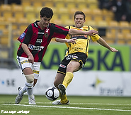
IF Elfsborg är inte bara en fotbollsklubb som är känd för sitt trevliga spel. Det är också en fantastisk plantskola för att driva upp nya fotbollsstjärnor. Genom åren har förvånansvärt många blivande storspelare utvecklats i gulsvart. Anders Svensson är bara ett av en lång rad kända namn.

Försäljning av spelare är också en av klubbens viktiga intäktskällor. Senast i raden av alla lyckade affärer är Emir Bajramis övergång till Holländska Twente. Affären är den i särklass den största i IF Elfsborgs historia och en av de största i svensk fotboll någonsin. Och om man ska tro mediauppgifterna så har faktiskt bara Zlatans övergång inbringat större pengar. Det handlar om väldigt många sköna miljoner till Elfsborg med andra ord, och klubben kan nu värva flera nya spelare och ändå ha en långsiktigt stabil ekonomi.

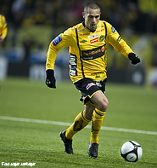
Är det då inte tragiskt att pengarna blivit så stora inom fotbollen? Vissa tycker det. Men det är nog ingen idé att drömma sig tillbaka till hur det var förr. Idag kan en allsvensk toppklubb vara en verksamhet med omsättning i hundramiljonersklassen eller ännu mera, och det är bara att acceptera att det är så det ser ut och anpassa sig till detta. I dag är det absolut nödvändigt att behärska både fotboll, företagsekonomi, juridik och marknadsföring om man ska kunna vara en uthållig toppklubb i allsvenskan.

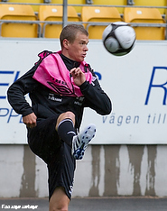
Personligen är jag imponerad över den fingertoppskänsla och den affärsmässighet som Elfsborgs styrelse och ledning visar gång på gång. Byggandet av den nya arenan och många lyckade proffsövergångar och spelarförvärv visar att man inte bara är duktiga på fotboll utan också på att göra bra affärer. Samtidigt är det klokt av Elfsborg att aldrig stoppa en spelare när det finns en utländsk klubb som betalar ett rimligt pris för en övergång. Elfsborgs spelare vet att om de gör sitt bästa i gulsvart så har de en bra chans att visa upp sig för utländska agenter och med lite tur kan det leda till ett spännande proffsäventyr utomlands. Både Elfsborg och de enskilda spelarna tjänar på den proffsiga ledningen av klubben.

Elfsborg är ju för övrigt lite unika genom att spelare som blivit utlandsproffs gärna återvänder till klubben när de tröttnat på proffslivet. Det visar att spelarna uppskattar klubbens filosofi. Jag blir inte förvånad om även Emir Bajrami en dag återkommer till gulsvart för att slåss om de allsvenska medaljerna, det lovade han på Elfsborgs presskonferens nyligen och jag tror att det var ärligt menat. Inte heller blir jag överraskad om vi återigen får se Tobias Linderoth i den gulsvarta tröjan. Eller blir det kanske Jon Jönsson eller Samuel Holmén som vänder hemåt härnäst?

Ingen vet – men en sak är säker – det är något speciellt med Elfsborg. En gång gulsvart – alltid gulsvart.

Och det verkar gälla både spelare, klubbledning, sponsorer och supportrar.

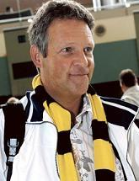
Jan Ericson

Född guldåret 1961, moderat riksdagsledamot sedan 2006, medlem i IF Elfsborg och Guliganerna. Född i Göteborg, men numera bosatt i Ubbhult i Marks kommun. Trivs allra bäst på ståplats på Borås Arena tillsammans med 15-årige sonen Niklas. Har möjlighet att se vissa bortamatcher i Stockholm och missar inte gärna derbymatcherna i Göteborg. TV blir räddningen när det av praktiska skäl inte går att se matcher live. Längtar efter ett nytt gulsvart guld!

(Från IF Elfsborgs hemsida 8 juni 2010)

